La Journée de Solidarité = 7 Heures de Travail Gratuit
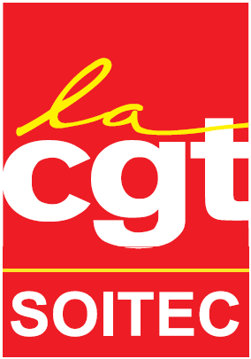

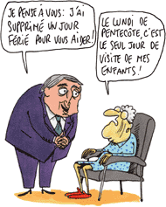
La journée de solidarité a été initiée par la loi du 30 juin 2004 sous l'action du gouvernement de Jean-Pierre Raffarin à la suite de la canicule de l’été 2003 qui entraîna la mort de près de 15 000 de nos anciens dans une certaine indifférence... Depuis, chaque salarié doit travailler une journée supplémentaire chaque année. Le salarié fournit à son employeur cette journée de travail gratuitement (sans rémunération). Pour ces heures, il perd le bénéfice de la majoration correspondante pour heures supplémentaires et son bulletin de salaire ne mentionne aucune cotisation salariale. Depuis 2008, la date est fixée par accord d’entreprise, à défaut d’accord collectif il revient à l’employeur de déterminer seul la date de cette journée (initialement le lundi de Pentecôte) et ses modalités d’accomplissement après simple consultation du Comité d’Entreprise. Autant dire que les marges de manœuvre sont faibles pour les organisations syndicales et que les dés de la négociation sont pipés...

EN PRATIQUE A SOITEC
Accord 2012-2016 signé par l’ensemble des OS représentatives en 2012

Personnel administratif
- 1 JRTT en moins au titre de la journée de solidarité
Personnel en équipe
- Journée fractionnée et effectuée sous forme de réunions d’information, en dehors des heures de travail prévues au planning 10 réunions par an, soit 10h de présence obligatoire, dont 7h au titre de la journée de solidarité
- 1 JRTT supplémentaire pour toutes les équipes en contrepartie des 3h effectuées au-delà

Le bilan de cet accord, dont le seul dispositif d’aménagement ne concerne que le personnel en équipe, est mitigé. En effet, la fréquence des réunions est jugée trop importante par les salariés concernés et leur contenu est souvent redondant avec d’autres moments d’information (AIC, staff meeting…). La CGT Soitec estime comme la grande majorité des salariés qu’il est nécessaire que de telles réunions aient lieu pour informer ces derniers néanmoins le dispositif est inadapté et illustre parfaitement les problématiques remontées par l’INITIATIVE (TRANSFORMATION) en cours sur la « réunionite aiguë » à Soitec.

La durée de travail due par chaque salarié dans le cadre de cette journée de solidarité est en moyenne de 2 minutes par jour. Or aujourd’hui Soitec bénéficie largement du travail supplémentaire non rémunéré des salariés et ceci quelle que soit leur catégorie socioprofessionnelle :

- Les Opérateurs : le positionnement de la badgeuse empêche la comptabilisation du temps effectif passé (et légalement à payer) à partir de l’entrée dans l’établissement et le début de l’habillage pour la salle blanche.
- Les Techniciens / ETAM (en équipe ou en admin) effectuent chaque jour des heures supplémentaires non déclarées et donc non payées
- L’écrantage réalisé automatiquement par la badgeuse empêche la comptabilisation du temps de travail effectif des salariés en équipe (dont passage de consigne souvent impossible en 6 minutes…)

- L’ensemble des Ingénieurs / Cadres (IC) soumis (à tort) au forfait jour n’ont aucune référence horaire et devraient, en théorie, ne fournir quotidiennement qu’une vingtaine de minutes de travail au-delà des 7h légales en contrepartie de leurs dix « petits » JRTT annuels. La réalité est tout autre lorsque l’on observe les horaires de travail effectif de la grande majorité d’entre eux sur site ou consacrés à travailler à leur domicile avec les outils numériques mis gracieusement à leur disposition (PC, smartphone…)

En résumé, la très grande majorité des salariés de Soitec sont professionnels et engagés dans leur travail. Ils l’ont constamment démontré durant les années difficiles, le démontre et le démontrerons encore pour atteindre les objectifs très ambitieux de notre entreprise.

Partant de ce constat et comme le font de nombreuses entreprises,
la direction doit prendre à sa seule charge cette cotisation patronale

Notre entreprise bénéficie en outre d’aides et autres avantages fiscaux très importants représentant 9% de notre chiffre d’affaire sur FY17 :
Crédit d’Impôt Recherche (11,3 M€) + Subventions R&D (9,6 M€) + CICE (~ 1,2 M€) TOTAL ~ 22M€

En comparaison, en 2016 la contribution versée par Soitec pour la journée de la solidarité était de 127k€ en contrepartie du travail fourni par les salariés et non rémunéré.

Nous ne reviendrons pas de manière exhaustive sur l’incentive plan :
- dont la valorisation des actions gratuites la plus optimiste présentée par la direction au CE, lors de la mise en place du plan, tablait sur une action au maximum à 0,77€ (actuellement ~1,85€ !!!) : 29 bénéficiaires (nb actions : jusqu’à 30 000 000 environ)
- 1 200 000€ devraient être distribués sous forme de primes à une trentaine d’autres collaborateurs sur 3 ans

La revendication de la CGT Soitec portée ce mardi 7 février lors de la réunion de négociation est la suivante :
ADMINS (ETAM et IC) : arrêt de la suppression d’un JRTT (cf. accord 2012-2016)
PERSONNEL EN EQUIPE : maintien de 4 réunions trimestrielles compensées par un JRTT

Cette revendication a le mérite d’être équitable entre tous les salariés de Soitec quelle que soit leur CSP et de reconnaître notre travail & notre engagement pour notre entreprise.

Nous sommes particulièrement satisfaits que les trois autres syndicats soutiennent cette revendication et permettent de constituer un front syndical uni dans l’intérêt de TOUS. Nous tenons à les en remercier.
Nous attendons maintenant le retour de la direction en espérant que celle-ci ne voudra pas choisir unilatéralement des modalités qu'aucun syndicat à Soitec ne souhaite. En tant que salarié de Soitec, la balle est dans votre camp : venez voir vos syndicats, discutez-en entre vous et faites connaître votre point de vue auprès de vos managers.
Les organisations syndicales ne peuvent défendre vos intérêts que si vous êtes vous-mêmes en action !!!
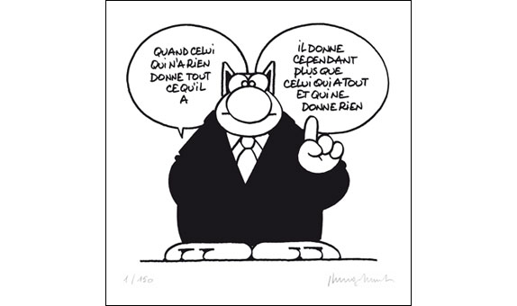
A SUIVRE…
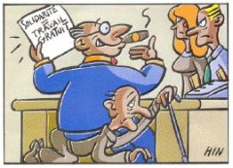

La CGT Soitec, le 10 février 2017
cgt.soitec38@gmail.com
http://cgt-soitec.reference-syndicale.fr/

